**Отчет о проделанной работе**

Модуль 1.

Мною были назначены хостнеймы в соответствие названием машин,

Далее был произведен расчет IPv4 и IPv6.

|  |  |  |  |
| --- | --- | --- | --- |
| Имя устройства | IPv4 | IPv6 | Имя интерфейса |
| CLI | 10.0.1.2/24 255.255.255.0 | 2001:33::33/64 | 192 to ISP |
| ISP | 10.0.1.1/24 255.255.255.0 | 2001:33::1/64 | ens192 ISP to CLI |
|  | 192.168.0.1/24 255.255.255.0 | 2001:11::1/64 | ens224 ISP to HQ-R |
|  | 192.168.1.1/24 255.255.255.0 | 2001:22::1/64 | ens256 ISP to BR-R |
| HQ-R | 192.168.0.2/24 255.255.255.0 | 2000:100::3f/122 | ens192 HQ-R to ISP |
|  | 10.0.0.1/26 255.255.255.192 | 2001:100::1/64 | ens224 to HQ |
| HQ-SRV | 10.0.0.2/26 255.255.255.192 | 2000:100::1/122 | ens192 to HQ-R |
| BR-R | 192.168.1.2/24 255.255.255.0 | 2000:200::f/124 | ens160 BR-R to ISP |
|  | 10.0.2.1/28 255.255.255.240 | 2001:100::2/64 | ens192 to BR |
| BR-SRV | 10.0.2.2/28 255.255.255.240 | 2000:200::1/124 | ens192 to BR-R |
| HQ-CLI | 10.0.0.3/26 255.255.255.192 | 2000:100::5/122 |  |
| HQ-AD | 10.0.0.4/26 255.255.255.192 | 2000:100::2/122 |  |

*Таблица №1*

Топология сети L3

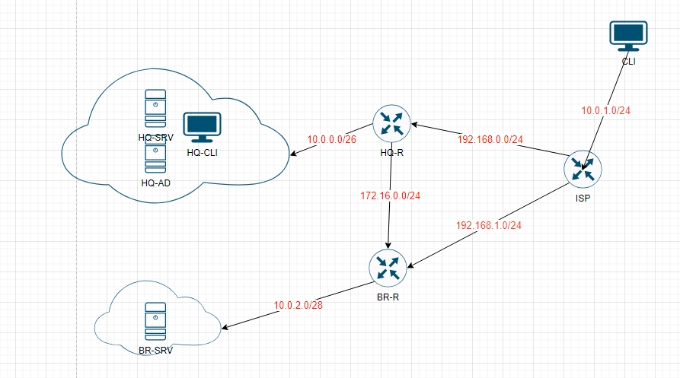

Назначил адресацию согласно таблицы 1.

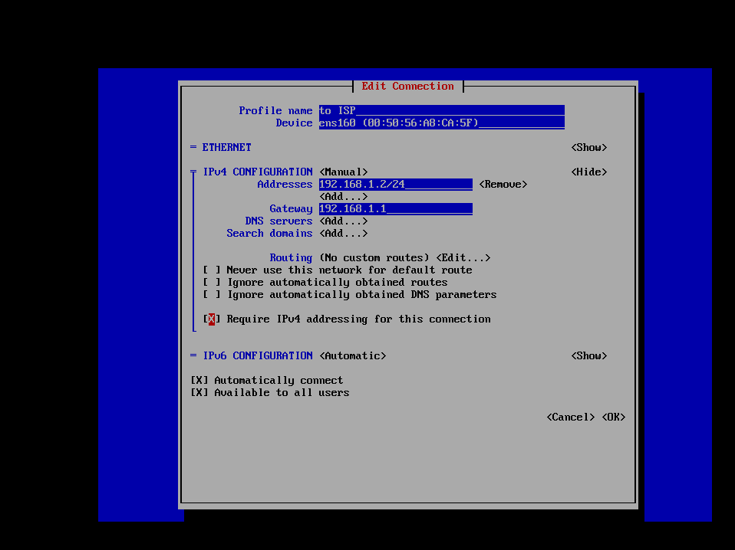

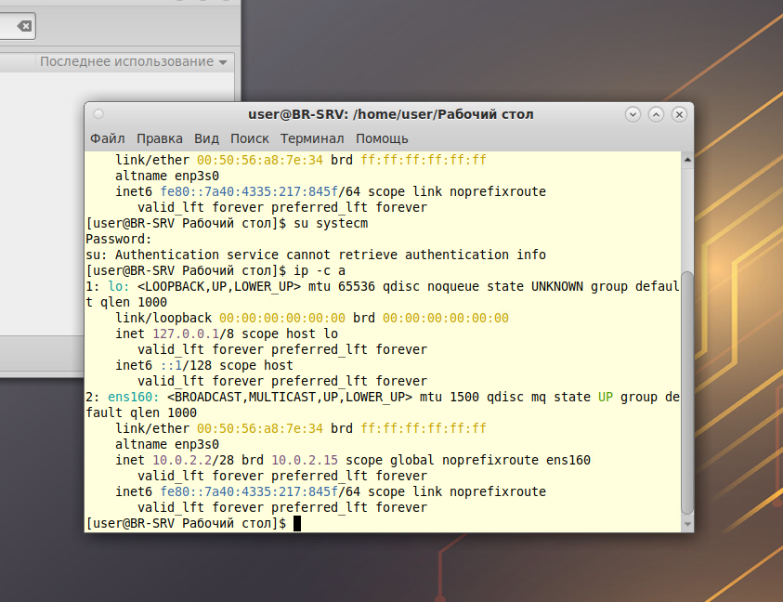

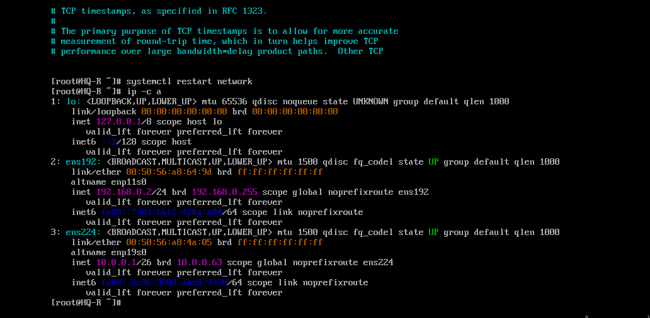

После настроил внутреннею динамическую маршрутизацию по средствам FRR.

Настройку динамическое маршрутизации производим с помощью протокола OSPF – Данный протокол динамической сети позволяет разделять сеть на логические области, что делает его масштабируемым для больших сетей.

Каждая область может иметь свою таблицу маршрутизации, что уменьшает нагрузку на маршрутизаторы и улучшает производительность сети.

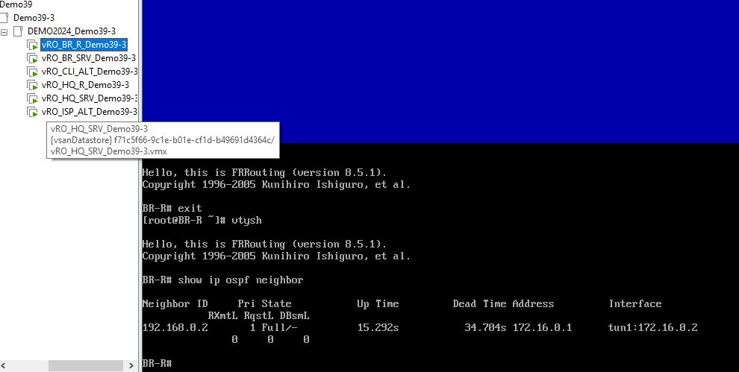

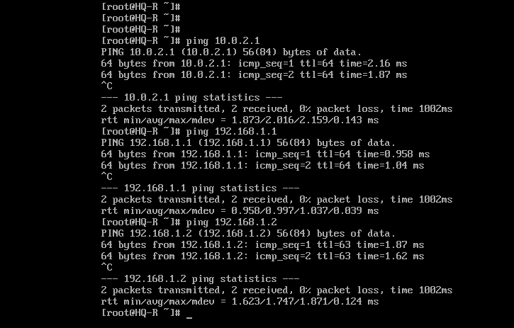

Далее произвел настройку DHCP на машине HQ-R

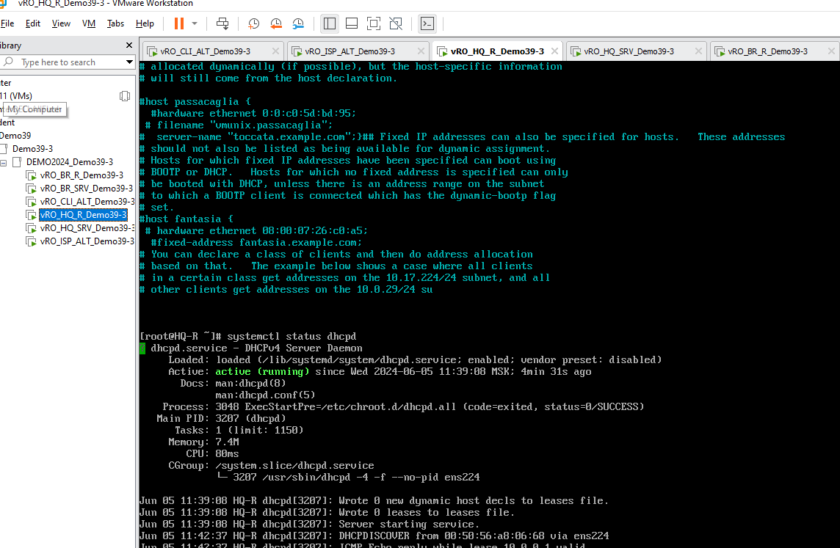

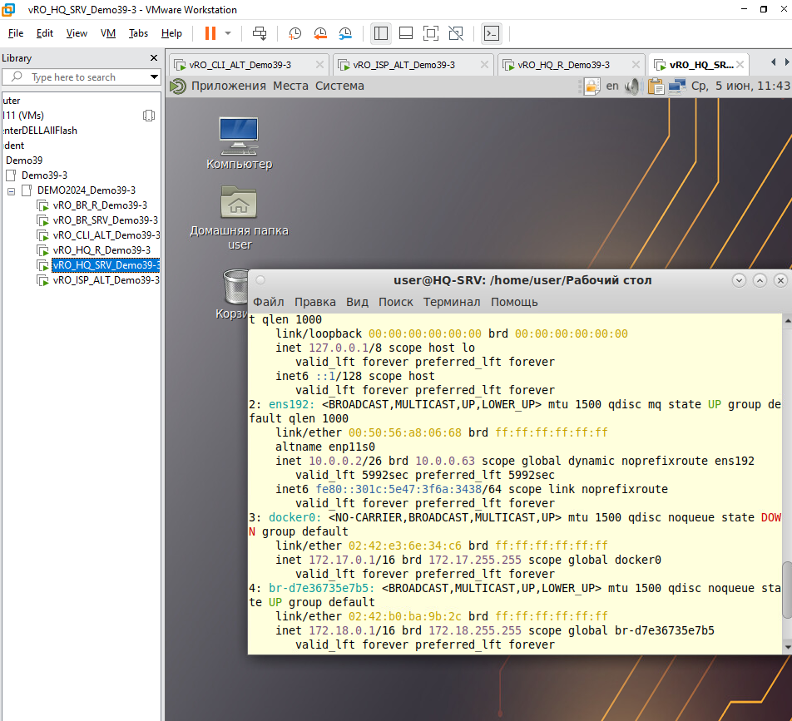

Настройка прошла успешно, ip адрес выдался автоматически

Далее добавил пользователей согласно таблице № 2 из задания

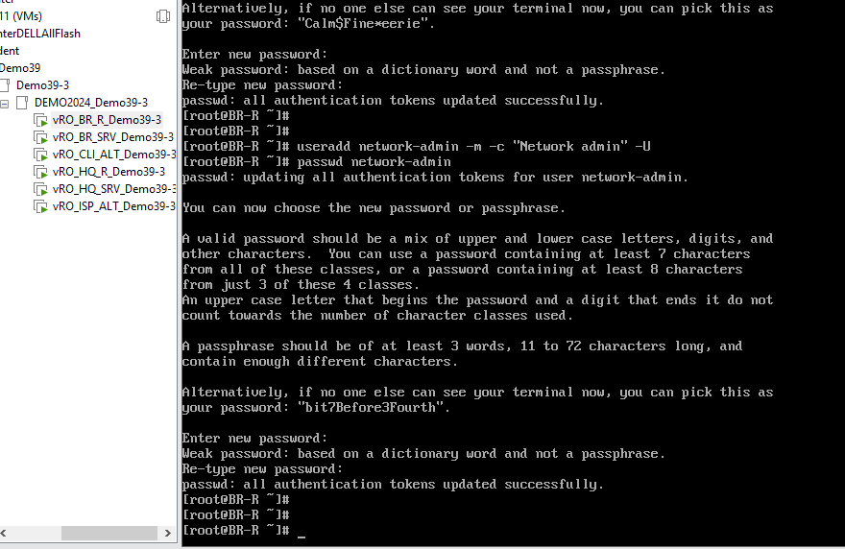

Измерил пропускную способность сети между двумя узлами HQ-R-ISP по средствам утилиты iperf 3. Получаем очень хорошие цифры.

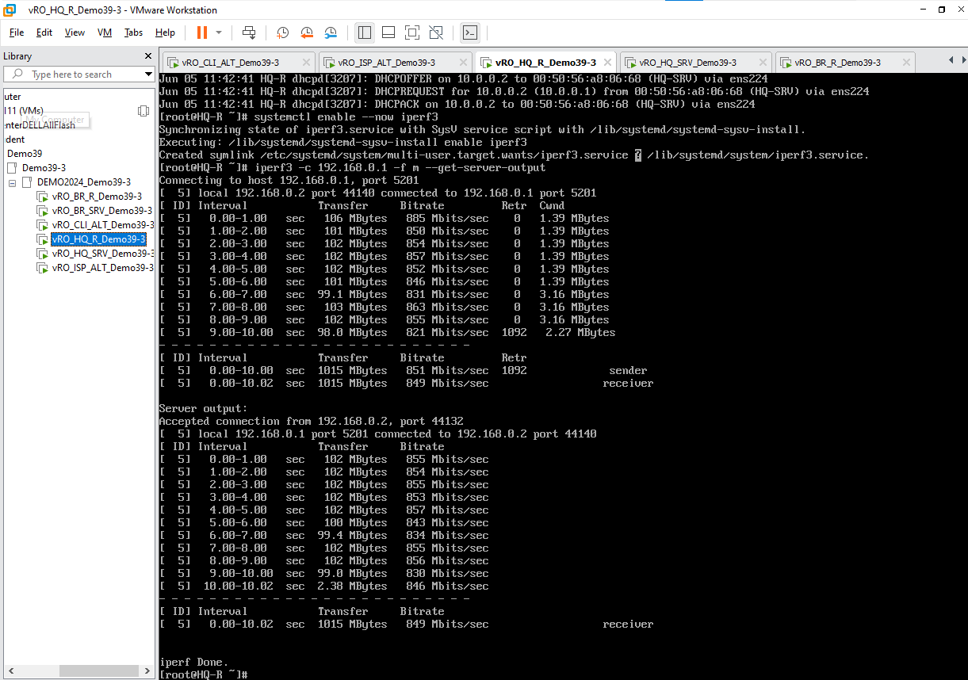

Настроил скрипт резервного копирования

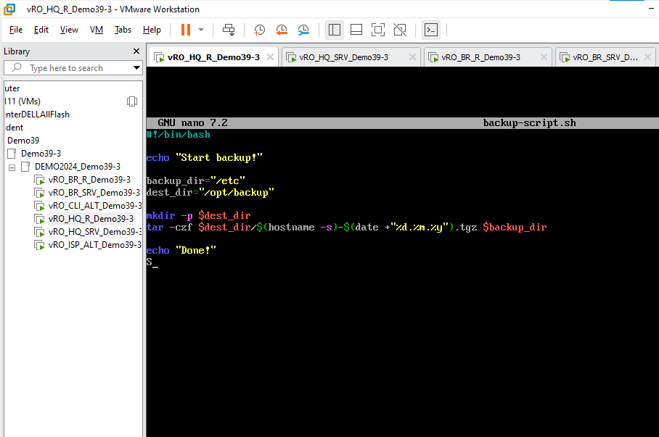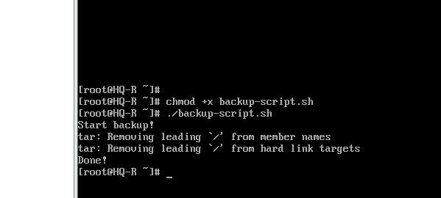

Так же настроил ssh для более удобного использования

Добавил принтер

Установил и настроил сервер мониторинга на базе машины CLI с использованием БД PostgreSQL

В контексте системы мониторинга Zabbix, PostgreSQL может быть использована как дополнительное хранилище для сохранения метрик на более длительный срок. Это позволяет хранить большое количество данных и обеспечивает возможность анализа и отчетности по метрикам за длительный период времени. Система мониторинга Zabbix является более традиционным инструментом, который лучше подходит для мониторинга инфраструктуры и серверов, являясь всеобще принятым стандартом в организациях.

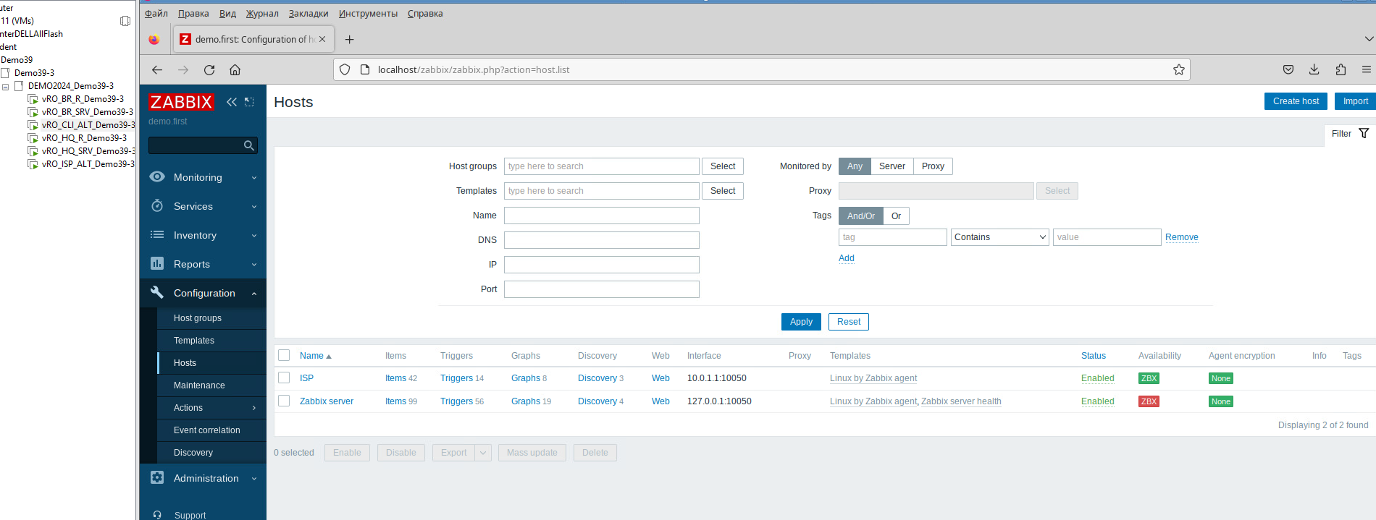

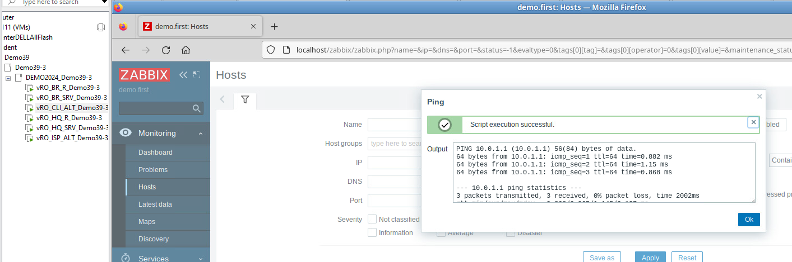

Отчёт: Проверка доступности вновь созданного узла мониторинга ISP показала, что узел - доступен, связь стабильная. Всего было отправлено 3 пакета. Потеря пакетов составляет 0%. К данному отчёту прикпепляется скриншот с успешной отправкой ICMP запросов. (последний скриншот)

По итогам проделанной работы мы имеем надежную и рабочую сеть.